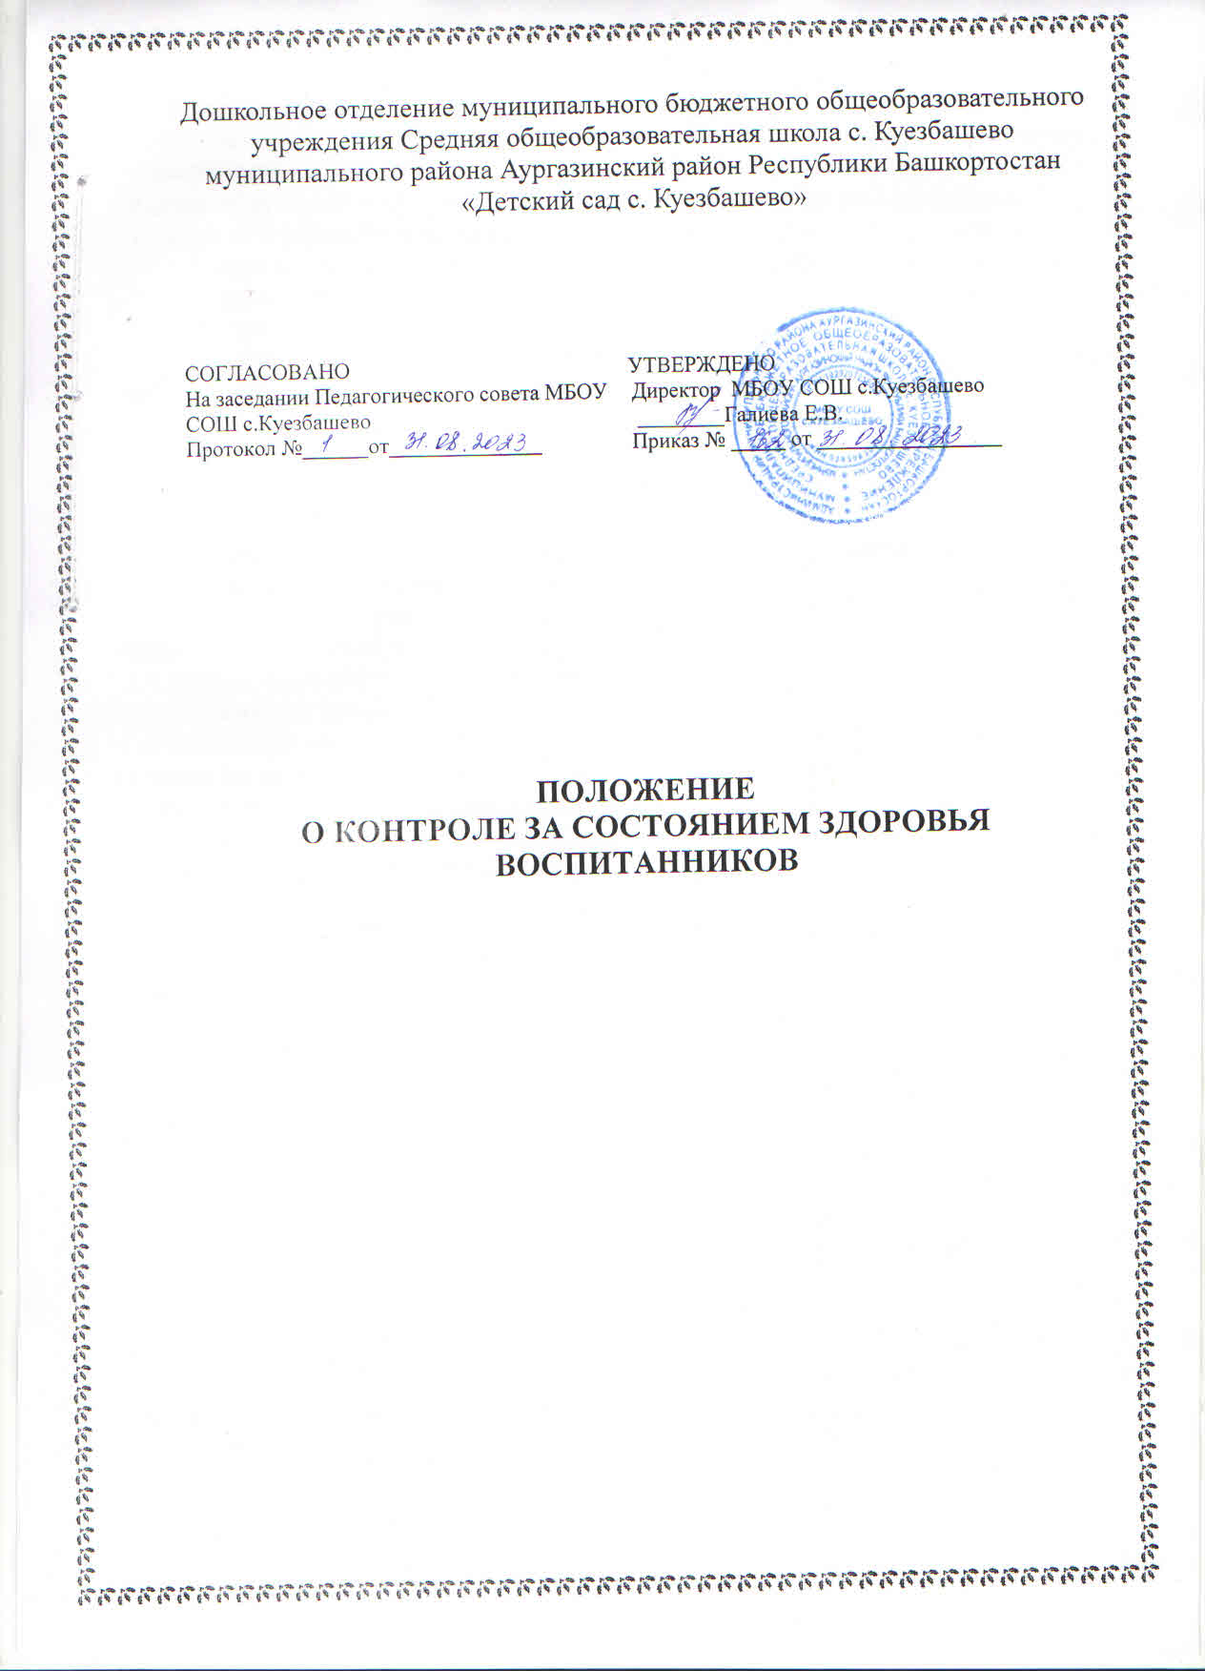

1. Общие положения
1.1. Положение о контроле за состоянием здоровья воспитанников дошкольного отделение муниципального бюджетного общеобразовательного учреждения Средняя общеобразовательная школа с. Куезбашево муниципального района Аургазинский район Республики Башкортостан «Детский сад с.Куезбашево» (далее Учреждение) разработано на основе ст. 41 Закона Российской Федерации «Об образовании» от 29.12.2012 N 273-ФЗ, а так же Устава Учреждения.
1.2. Положение представляет собой систему реализации необходимых условий, обеспечивающих сохранение и укрепление физического и психологического здоровья воспитанников.
1.3. Учреждение создает условия, гарантирующие охрану и укрепление здоровья воспитанников:
- социальные, экономические и экологические условия окружающей действительности;
- учитывает факторы риска, имеющие место в образовательном учреждении, которые приводят к ухудшению здоровья воспитанников;
- учитывает фактор негативного популяционного сдвига в здоровье воспитанников и всего населения страны в целом;
- опирается на систему знаний, установок, привычек, формируемых у воспитанников в процессе обучения, правил поведения.
Особенности отношения воспитанников к своему здоровью существенно отличаются от такового у взрослых, т.к. отсутствует опыт «нездоровья» (за исключением детей с хроническими заболеваниями), затруднен прогноз последствия своего отношения к здоровью.
2. Общие принципы о текущем контроле за состоянием здоровья воспитанников
2.1. Учреждение при реализации образовательных программ создают условия, гарантирующие охрану и укрепление физического и психологического здоровья воспитанников, в том числе обеспечивают:
- текущий контроль за состоянием здоровья воспитанников;
- проведение санитарно-гигиенических, профилактических и оздоровительных мероприятий, обучение и воспитание в сфере охраны здоровья граждан в Российской Федерации;
- соблюдение государственных санитарно-эпидемиологических правил и нормативов;
- расследование и учет несчастных случаев с воспитанниками во время пребывания в Учреждении в порядке, установленном федеральным органом исполнительной власти, осуществляющим функции по выработке государственной политики и нормативно- правовому регулированию в сфере образования, по согласованию с федеральным органом исполнительной власти, осуществляющим функции по выработке государственной политики и нормативно-правовому регулированию в сфере здравоохранения.
2.2. Учреждение обеспечивает учет и контроль факторов, оказывающих влияние на состояние здоровья воспитанников (проведением обследований, лабораторных испытаний социальных, экономических и экологических условий окружающей действительности);
2.3. Учреждение обеспечивает соответствие инфраструктуры образовательного учреждения условиям здоровьесбережения воспитанников:
- соответствие состояния и содержания территории, здания и помещений;
- соответствие оборудования (для водоснабжения, канализации, вентиляции, освещения) требованиям санитарных правил, требованиям пожарной безопасности, требованиям безопасности дорожного движения;
- наличие и необходимое оснащение помещений для питания воспитанников, а также для хранения и приготовления пищи в соответствии с требованиями санитарных правил);
- оснащение физкультурного зала и других спортивных сооружений необходимым оборудованием и инвентарем в соответствии с требованиями санитарных правил для освоения основных и дополнительных образовательных программ;
- оснащение в соответствии с требованиями санитарных правил помещений для работы медицинского персонала оборудованием для проведения профилактических осмотров, профилактических мероприятий различной направленности, иммунизации, первичной диагностики заболеваний, оказания первой медицинской помощи; наличия здоровьесберегающего оборудования, используемого в профилактических целях;
- формирование культуры здоровья педагогических работников образовательного учреждения (наличие знаний и умений по вопросам использования здоровьесберегающих методов и технологий; здоровьесберегающий стиль общения; образ жизни и наличие ответственного отношения к собственному здоровью).
2.4. Учреждение обеспечивает в образовательном процессе формирование у воспитанников системы знаний, установок, правил поведения, привычек, отношения воспитанников к своему здоровью, связанного с укреплением здоровья и профилактикой его нарушений, формирования культуры здорового и безопасного образа жизни воспитанников;
2.5. Учреждение проводит работу по организации физкультурно-оздоровительной и спортивно-массовой работы в образовательном учреждении, организации системы просветительской и методической работы с участниками образовательного процесса по вопросам здорового и безопасного образа жизни, реализацию дополнительных образовательных программ, ориентированных на формирование ценности здоровья и здорового образа жизни, которые могут быть реализованы как в урочной (аудиторной), так и во внеурочной (внеаудиторной) деятельности;
2.6. Обеспечивает соблюдение санитарных норм, предъявляемых к организации образовательного процесса (объем нагрузки по реализации основных и дополнительных образовательных программ, время на самостоятельную учебную работу, время отдыха, удовлетворение потребностей обучающихся в двигательной активности), в том числе при введении в образовательный процесс педагогических инноваций.
2.7. Взаимодействует с учреждениями дополнительного образования, культуры, физической культуры и спорта, здравоохранения и другими заинтересованными организациями по вопросам охраны и укрепления здоровья, безопасного образа жизни воспитанников.
2.8. В образовательном процессе обеспечивает преемственность и непрерывность обучения здоровому и безопасному образу жизни на различных ступенях образования.

3. Заключительные положения
3.1. Настоящее положение вступает в действие с момента утверждения и издания приказа заведующего Учреждения.
3.2. Изменения и дополнения вносятся в Положение по мере необходимости и подлежат утверждению заведующим Учреждения.

